Gemeente Steenwijkerland – Instellen maximumsnelheid 30 km/h brug Baarsweg – Witte Paarden | 

Zaaknummer 385015
Burgemeester en wethouders van de gemeente Steenwijkerland;
gelet op de Wegenwet, de Wegenverkeerswet 1994 (hierna: WVW 1994), het Reglement Verkeersregels en Verkeerstekens 1990 (hierna: RVV 1990), het Besluit Administratieve Bepalingen inzake het Wegverkeer (hierna: BABW) en de Uitvoeringsvoorschriften van het Besluit Administratieve Bepalingen inzake het Wegverkeer (hierna: Uitvoeringsvoorschriften BABW);
Overwegende:
dat de Baarsweg gelegen is in een 60 km-zone buiten de bebouwde kom van Witte Paarden;
dat de Baarsweg in beheer is bij de gemeente Steenwijkerland;
dat de Baarsweg een weg is als bedoeld in artikel 18, lid 1 onder d van de WVW 1994;
dat gelet op dit artikel het college van burgemeester en wethouders van Steenwijkerland bevoegd is verkeersbesluiten te nemen voor deze weg;
dat de bevoegdheid voor het nemen van verkeersbesluiten door het college van burgemeester en wethouders van Steenwijkerland is gemandateerd aan de juridisch adviseur Beheer en Realisatie;
dat de metalen brug die in de Baarsweg een over de spoorlijn Steenwijk-Leeuwarden is gelegen wordt vervangen;
dat conform huidige eisen bij de nieuwe brug de bovenleiding niet meer aan de brugconstructie mag worden bevestigd en een aparte draagconstructie nodig is;
dat de bovenzijde van het brugdek van de nieuwe brug door de aparte draagconstructie zo’n 1,70 m hoger komt te liggen dan de bovenzijde van het brugdek van de oude brug;
dat als gevolg hiervan het hoogteverschil tussen de aansluitende infrastructuur en de brug toeneemt;
dat het vanwege de verkeersveiligheid van belang is dat de maximumsnelheid ter hoogte van de brug wordt teruggebracht van 60 km/h naar 30 km/h, zodat het hoogteverschil op een veilige manier wordt opgevangen en de nieuwe brug veilig kan worden gebruikt;
dat het instellen van een maximumsnelheid van 30 km/h passend is bij de brugconstructie en hiermee verkeersonveilige situaties zoveel als mogelijk worden beperkt;
dat met het instellen van een maximumsnelheid van 30 km/h weggebruikers niet onevenredig benadeeld worden;
dat een maximumsnelheid van 30km/h ter hoogte van de brug kan worden ingesteld door middel van het plaatsen van de verkeersborden A1-030 van bijlage 1 van het RVV 1990 aan beide zijden van de
brug;
dat gelet op artikel 12 van het BABW voor het plaatsen van verkeersbord A1-030 van bijlage 1 van het RVV 1990 een verkeersbesluit is vereist;
dat gelet op artikel 2 van de WVW 1994 de hiervoor benoemde verkeersmaatregel strekt tot het verzekeren van de veiligheid op de weg, het in stand houden van de weg en het waarborgen van de bruikbaarheid daarvan;
dat gelet op artikel 2 van de WVW 1994 het zoveel mogelijk waarborgen van de vrijheid van het verkeer in het geding is bij het uitvoeren van de hiervoor genoemde verkeersmaatregel;
dat gelet op voorgaande overwegingen het zoveel mogelijk waarborgen van de vrijheid van het verkeer van ondergeschikt belang wordt geacht;
dat de op dit moment geldende hoogtebeperking van 3 m (C19) en gewichtsbeperking van 4 ton (C21) op de nieuwe brug niet langer nodig zijn;
dat hoogtebeperking en gewichtsbeperking worden opgeheven door verwijdering van de verkeersborden C19 en C21 van bijlage 1 van het RVV 1990;
dat gelet op artikel 24 van het BABW overleg is gevoerd met de gemandateerde van de korpschef van de regiopolitie IJsselland en de verkeerscommissie;
dat beiden over de verkeersmaatregel positief hebben geadviseerd.
B e s l u i t e n :
- door middel van het plaatsen van verkeersborden A1-030 van bijlage 1 van het RVV 1990 een maximumsnelheid van 30 km/h in te stellen ter hoogte van de brug aan de Baarsweg te Witte Paarden;

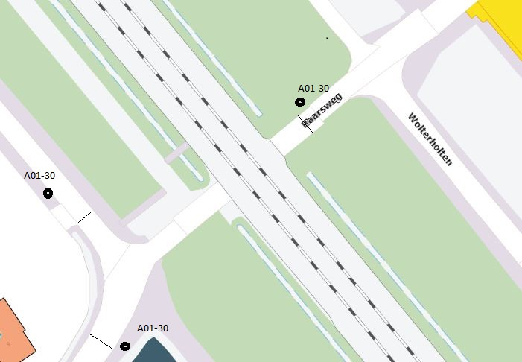

- door middel van het verwijderen van verkeersborden C19 en C21 van bijlage 1 van het RVV 1990 de hoogtebeperking van 3 m en gewichtsbeperking van 4 ton op te heffen ter hoogte van de brug aan de Baarsweg te Witte Paarden.
Steenwijk, 8 juni 2021

namens burgemeester en wethouders van Steenwijkerland,
Juridisch a dviseur Beheer en Realisatie,

M.A. van der Kolk

Mededelingen
Bezwaarmogelijkheid:
Bent u het niet eens met dit besluit? Dan kunt u binnen zes weken na de verzenddatum van dit besluit een brief sturen aan burgemeester en wethouders van Steenwijkerland, Postbus 162, 8330 AD Steenwijk. In het bezwaarschrift geeft u aan tegen welk besluit u bezwaar maakt en waarom u het niet eens bent met dit besluit. Verder vermeldt u het zaaknummer, datum, uw naam en adres en ondertekent u de brief. Het besluit blijft geldig totdat er een beslissing is op uw bezwaar.
Is de zaak zo spoedeisend dat de beslissing op het bezwaarschrift niet kan worden afgewacht? Dan kunt u de bestuursrechter van de rechtbank Overijssel vragen een voorlopige voorziening te treffen. Hieraan zijn kosten verbonden. Meer informatie vindt u op www.rechtspraak.nl/Naar-de-rechter/bestuursrechter/Procedures/Voorlopige-voorziening.

